第一视角视频重建全身运动

1. 一句话概括
本方案利用第一视角视频和头部轨迹，在滚动窗口内通过“以历史预测为中心生成身体”和“用后续重建效果监督当前预测”，研究更高效、更稳定的在线全身运动重建。

2. 研究背景与研究目标
第一视角相机对佩戴者身体的可见范围有限，全身姿态估计需要结合视觉线索、头部运动和人体运动先验。在线重建要求模型在新观测到达时持续输出身体状态，同时利用已有运动估计保持时间连续性。
本研究关注两个问题：其一，如何利用历史预测组织生成过程，在有限求解步数下提高重建效率；其二，如何在训练中评价当前身体进入历史后的作用，提高预测状态连续使用时的可靠性。
研究目标包括：
- 构建基于滚动窗口的因果重建框架，联合修正当前与近期身体状态。
- 研究预测中心源分布在少步 Flow 重建中的精度与效率收益。
- 构建成对反馈目标，利用完整后续重建响应监督当前身体输出。

3. 问题定义与总体框架

1. 任务定义
模型接收截至当前的视频特征与头部位姿，输出当前身体状态，并维护近期身体估计的内部缓存。采用每帧 243 维身体表示，缓存统一在世界坐标中保存，进入模型时转换到一致的参考系。
历史分为固定上下文和参与本轮修正的近期状态。每次新观测到达后，近期状态与当前帧组成活动窗口，完成联合重建，再将窗口前移一帧。

2. 窗口重建与状态更新
预测器读取完整身体历史，产生当前身体预测。重建器接收固定上下文、活动窗口状态、预测条件和观测条件，通过 Flow 求解联合重建窗口中的身体状态。
总体推理链路为：历史读取 → 当前身体预测 → 窗口源构造 → 条件 Flow 重建 → 缓存更新与当前输出。
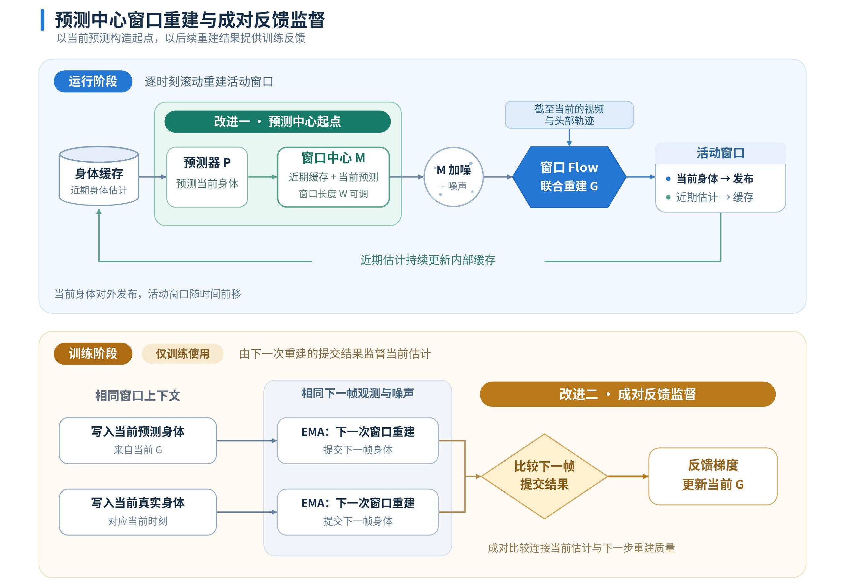

4. 方向一：预测中心 Flow 建模

1. 窗口预测中心与源分布
将缓存中的近期身体估计与预测器给出的当前身体拼接，构成窗口预测中心。在该中心上加入高斯噪声，得到 Flow 起点：
$$S=M+σϵ,ϵ∼N(0,I).$$
其中，M 为窗口预测中心，S 为生成起点，σ 为固定噪声尺度。
研究假设是：当窗口中心提供有效的运动预测时，该参数化有助于有限步数下的条件修正，从而改善精度与实际延迟之间的关系。

2. Flow 路径与端点求解
训练时，在真实身体窗口与采样起点之间做线性插值，随机选择插值位置，训练网络预测真实身体窗口。沿用现有的身体端点预测参数化，即 x0 （干净动作）预测。
首轮采用一步求解：从实际起点作一次 Euler 更新，结果等于网络在源端直接预测的身体窗口。后续扩展至两步和四步可微求解。

5. 方向二：成对反馈监督

1. 成对窗口状态构造
当前输出既决定本帧重建精度，也进入下一次窗口的历史条件和预测中心。本方法通过两次配对的后续重建，度量当前身体写入所产生的影响。
首先完成当前窗口重建，复制两份内部缓存。两份缓存共享窗口中已经重建的过去部分，并停止共同部分的梯度；一份在当前时刻写入预测身体，另一份写入真实身体。
两条分支使用相同的下一帧原始观测、标准噪声、体型及求解配置。各分支根据自身缓存重新计算身体预测、窗口中心、参考坐标和观测条件，再完成下一次窗口重建。
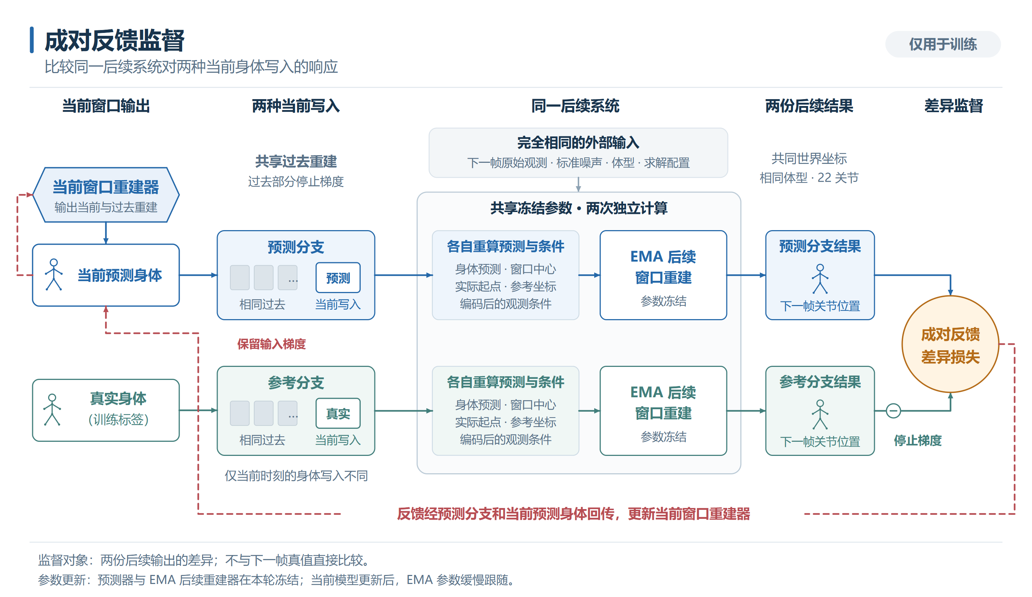

2. 完整后续映射与反馈目标
将“写入当前身体 → 读取更新后的历史 → 重新预测并构造起点 → 下一次窗口重建 → 身体解码”的完整映射记为 $$Ψ$$，输出为下一时刻在共同世界坐标、相同体型下的 22 关节位置。
记当前预测身体为 $$\overset{^}{X}$$，真实身体为 $$X^{∗}$$，单样本成对损失为：
$$ℓ_{fb}={\left\|Ψ(\overset{^}{X})−sg\left(Ψ(X^{∗})\right)\right\|}_{2}^{2}.$$
其中 sg 表示停止梯度。首轮冻结预测器与 EMA 参数，保留预测分支对当前身体的输入梯度，使反馈经当前身体输出更新重建器。参考分支在当前时刻写入一次身体标签。

3. 数学分析
固定共同缓存、后续观测、噪声和 EMA 参数，在局部身体坐标中定义当前误差 $$e=\overset{^}{X}−X^{∗}$$。用 J 表示完整后续映射在真实身体处的 Jacobian，即后续输出对当前身体变化的局部敏感性。一阶展开得到：
$$\begin{matrix}J & ={\left.\frac{∂Ψ(x)}{∂x}\right|}_{x=X^{∗}}, \\ Ψ(\overset{^}{X}) & ≈Ψ(X^{∗})+Je, \\ ℓ_{fb} & ≈e^{⊤}J^{⊤}Je.\end{matrix}$$
该推导表明，成对反馈对当前身体误差进行与后续系统相关的加权：对后续重建影响越大的误差方向，受到的约束越强。加权随历史、观测、窗口长度和求解步数变化。训练直接计算两条分支的响应差异，通过固定特征与几何加权对照检验这种度量的附加价值。

4. 联合目标
联合训练采用三项损失的加权和：基础 Flow 生成损失、当前身体真值损失和成对反馈损失。成对反馈项对样本及后续噪声取平均，两个辅助损失分别设置权重。

6. 实验设计

实验一：在线窗口架构验证
研究问题：滚动窗口是否改善在线重建，收益来自窗口长度还是近期状态修正？
固定高斯起点，采用基础训练目标，比较 1、3、5、10 帧活动窗口。身体历史长度固定为 20 帧，每次前移 1 帧，各组读取相同时间范围的原始观测。
设置两类补充对照：
- 相同窗口、固定近期历史与修正近期历史： 判断允许内部状态修正的作用。
- 相同观测范围、无身体反馈的因果窗口基线： 判断预测身体缓存是否提供额外收益。

实验二：预测中心 Flow 验证
研究问题：预测中心起点是否改善有限求解步数下的重建精度？
在选定窗口下，比较高斯起点与预测中心起点。两组共享预测器，并都将窗口预测中心作为显式条件，统一初始化、噪声尺度、历史构造、端点训练比例和训练预算。
比较 1、2、4、10 步求解，分别开展：
- 相同缓存输入下的单次重建： 分析起点参数化本身的作用。
- 使用自身预测历史的连续重建： 检查收益能否保留到实际滚动运行中。
报告精度随求解步数的变化，以及精度与实测延迟的关系。补充分析预测中心本身的误差，检查其在动作转换和历史漂移情况下的表现。

实验三：成对反馈监督验证
研究问题：成对响应监督能否改善真实后续重建，并优于普通后续真值监督？
固定窗口、高斯起点和基础训练设置，比较：
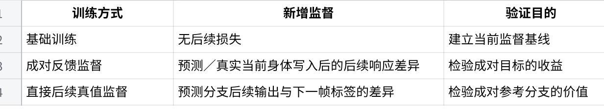
点击图片可查看完整电子表格
三组均保留当前身体监督。两种后续监督采用相同的后续模型、参数冻结方式和输入梯度设置，从相同基础模型继续训练。
首轮采用一步反馈训练，分别评价：
- 当前帧准确性： 检查后续监督是否影响当前身体精度。
- 后续多步准确性： 评价后续第 1、2、4、10 个时间步，并按实际采样率报告对应时长。
- 独立连续运行： 检查训练收益能否持续，而非仅改善单次配对结果。
多步评价中，新观测持续到达，身体缓存由模型自身推进。配对诊断中的参考分支只在当前时刻写入一次身体标签，随后同样沿自身预测推进。

实验四：组合效果与效率验证
研究问题：两项设计能否形成稳定的组合收益，其收益是否值得新增计算成本？
在统一窗口架构下完成四组实验：
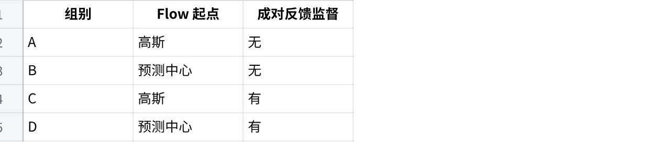
点击图片可查看完整电子表格
A、B、C 复用实验二、三中的对应结果，补充 D 组。
组合与交互分析。 分别比较起点收益、反馈收益和组合效果。进一步比较反馈在两种起点下各带来多少误差下降，判断组合效果是否超过两个单独收益的相加。

